**DOCUMENTATION UTILISATEUR**

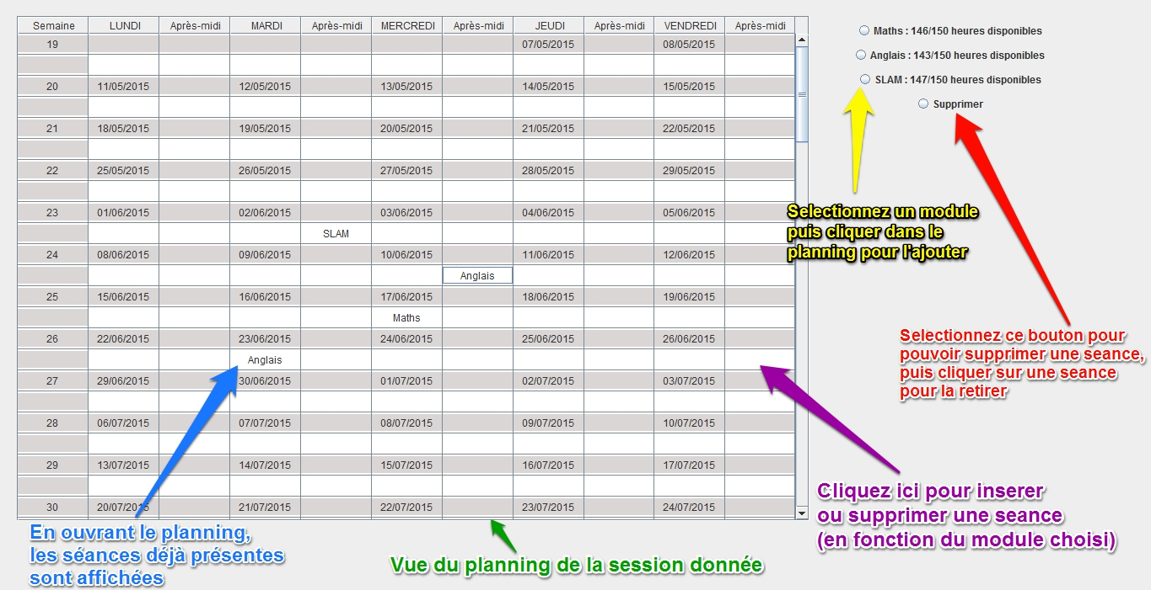Affichage sous Windows :

Affichage sous Mac :

